МАТЕРИАЛЫ ДЕМОНСТРАЦИОННОГО ЭКЗАМЕНА

**Модуль 1: Проектирование и разработка информационных систем**

Перед вами поставили задачу разработать информационную систему для автоматизации работы кафе. Внимательно ознакомьтесь с описанием предметной области и выполните поставленные задачи.

**Описание предметной области**

Проектируемая ИС предназначена для управления заведениями общественного питания типа – кафе. Пользователями системы являются сотрудники кафе. Основная задача системы состоит в учёте заказов клиентов.

**Пользователи системы**

*Все пользователи системы подразделяются на три группы:*

Администраторы

Официанты

Повара

Пользователи получают доступ к функциям ИС только после успешной авторизации.

*Требования к функционалу администратора:*

Регистрация новых пользователей в системе.

Перевод пользователей в статус «уволен».

Назначение официантов и поваров на смены.

Просмотр всех заказов.

*Требования к функционалу повара:*

Просмотр заказов, принятых от клиентов.

Изменение статуса заказа (готовится, готов).

*Требования к функционалу официанта:*

Создание нового заказа.

Изменение статуса заказа (принят, оплачен)

**Требования к интерфейсам системы**

*Окно администратора:*

После перехода в окно администратора, пользователь имеет возможность перейти к списку всех сотрудников, заказов, смен.

В интерфейсе сотрудников должна быть возможность изменения статуса на «уволен» и добавление нового сотрудника. Добавление сотрудников должно осуществляться в отдельном окне.

В интерфейсе смен должна отображаться вся необходимая информация о смене, работающей в кафе. Администратор должен иметь возможность формировать новые смены.

*Окно повара:*

В интерфейсе пользователь должен видеть перечень всех принятых от клиентов заказов, с возможностью изменения их статуса.

*Окно официанта:*

Пользователь должен иметь возможность просмотреть перечень всех заказов, принятых от клиентов за период активной смены.

В интерфейсе официанта должна быть реализована возможность создание нового заказа. В заказе обязательно должны учитываться места (столик), количество клиентов, заказанные блюда и напитки.

**Задание 1. Разработка пользовательских историй и сценариев использования**

На основе описания предметной области разработайте алгоритм поведения пользователей в системе. Поведения пользователей должны быть представлены в виде текстовых нотаций.

Заполните Таблицу 1, описав взаимодействие пользователей системы (по ролям) с функциональными модулями системы. Описание должно отражать действия пользователя в зависимости от его роли и реакцию системы на это действие. Описание строится на основе предметной области.

Таблица 1

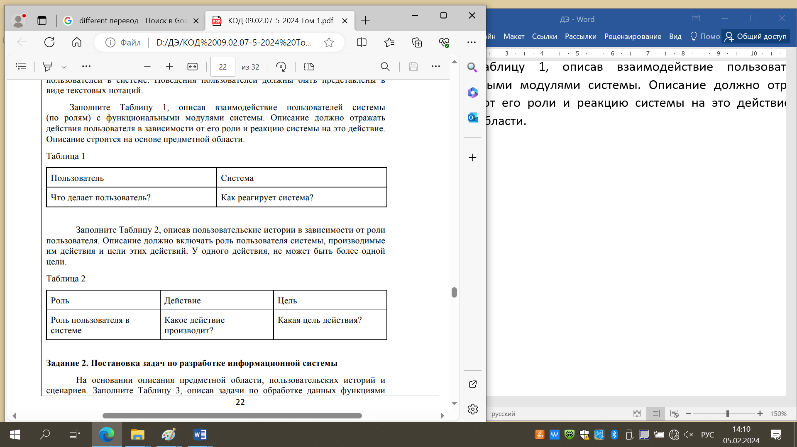

Заполните Таблицу 2, описав пользовательские истории в зависимости от роли пользователя. Описание должно включать роль пользователя системы, производимые им действия и цели этих действий. У одного действия, не может быть более одной цели.

Таблица 2



**Задание 2. Постановка задач по разработке информационной системы**

На основании описания предметной области, пользовательских историй и сценариев. Заполните Таблицу 3, описав задачи по обработке данных функциями информационной системой.

Таблица 3

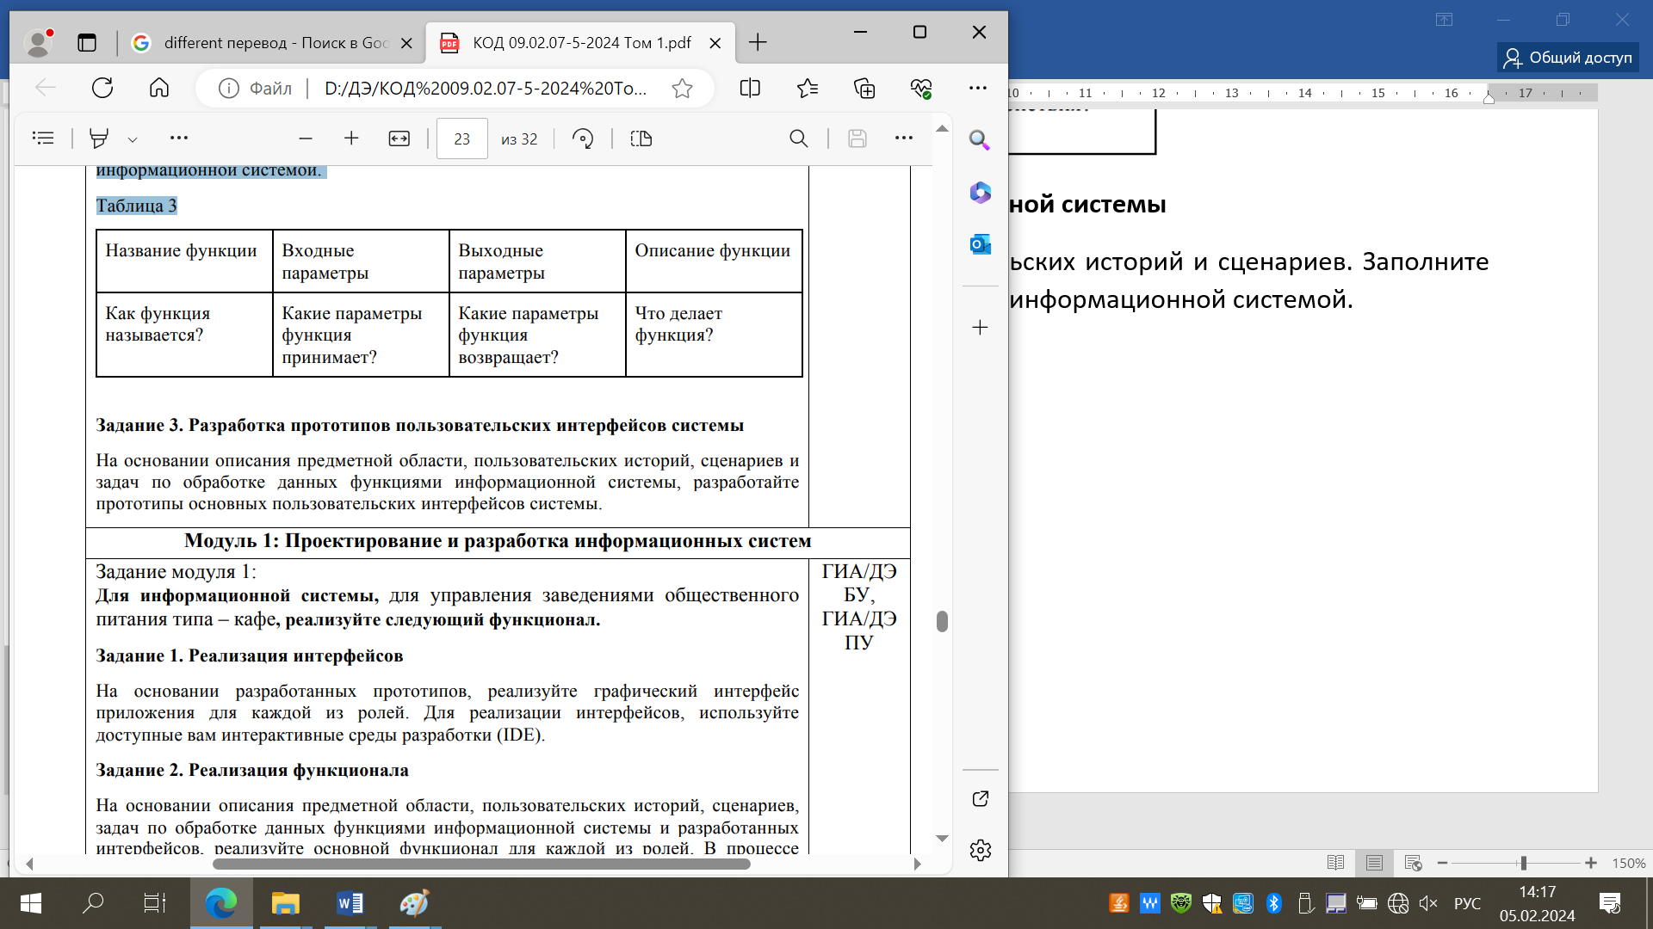

**Задание 3. Разработка прототипов пользовательских интерфейсов системы**

На основании описания предметной области, пользовательских историй, сценариев и задач по обработке данных функциями информационной системы, разработайте прототипы основных пользовательских интерфейсов системы.

**Модуль 1: Проектирование и разработка информационных систем**

Задание модуля 1:

**Для информационной системы**, для управления заведениями общественного питания типа – кафе, **реализуйте следующий функционал**.

**Задание 1. Реализация интерфейсов**

На основании разработанных прототипов, реализуйте графический интерфейс приложения для каждой из ролей. Для реализации интерфейсов, используйте доступные вам интерактивные среды разработки (IDE).

**Задание 2. Реализация функционала**

На основании описания предметной области, пользовательских историй, сценариев, задач по обработке данных функциями информационной системы и разработанных интерфейсов, реализуйте основной функционал для каждой из ролей. В процессе разработки следуйте принятым стандартам разработки выбранного языка программирования. Для реализации функционала системы, используйте предоставленный дамп базы данных в соответствии с выбранной вами СУБД.

**Модуль 2: Осуществление интеграции программных модулей**

Задание модуля 2:

**Для информационной системы, описание предметной области которой представлено в модуле 1, разработайте тестовые сценарии**

**Задание 1. Разработка тестовых сценариев**

Разработайте минимум 2 тестовых сценария (Таблица 1) для проверки функционала каждой из ролей.

Таблица 1

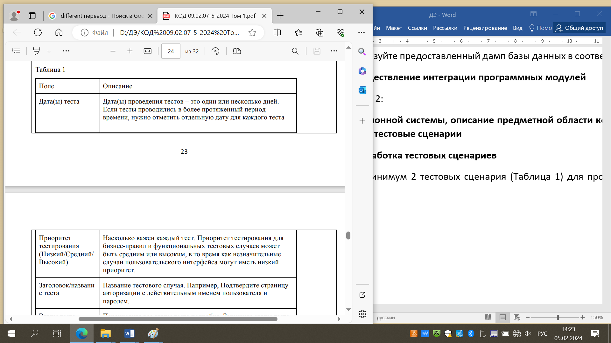

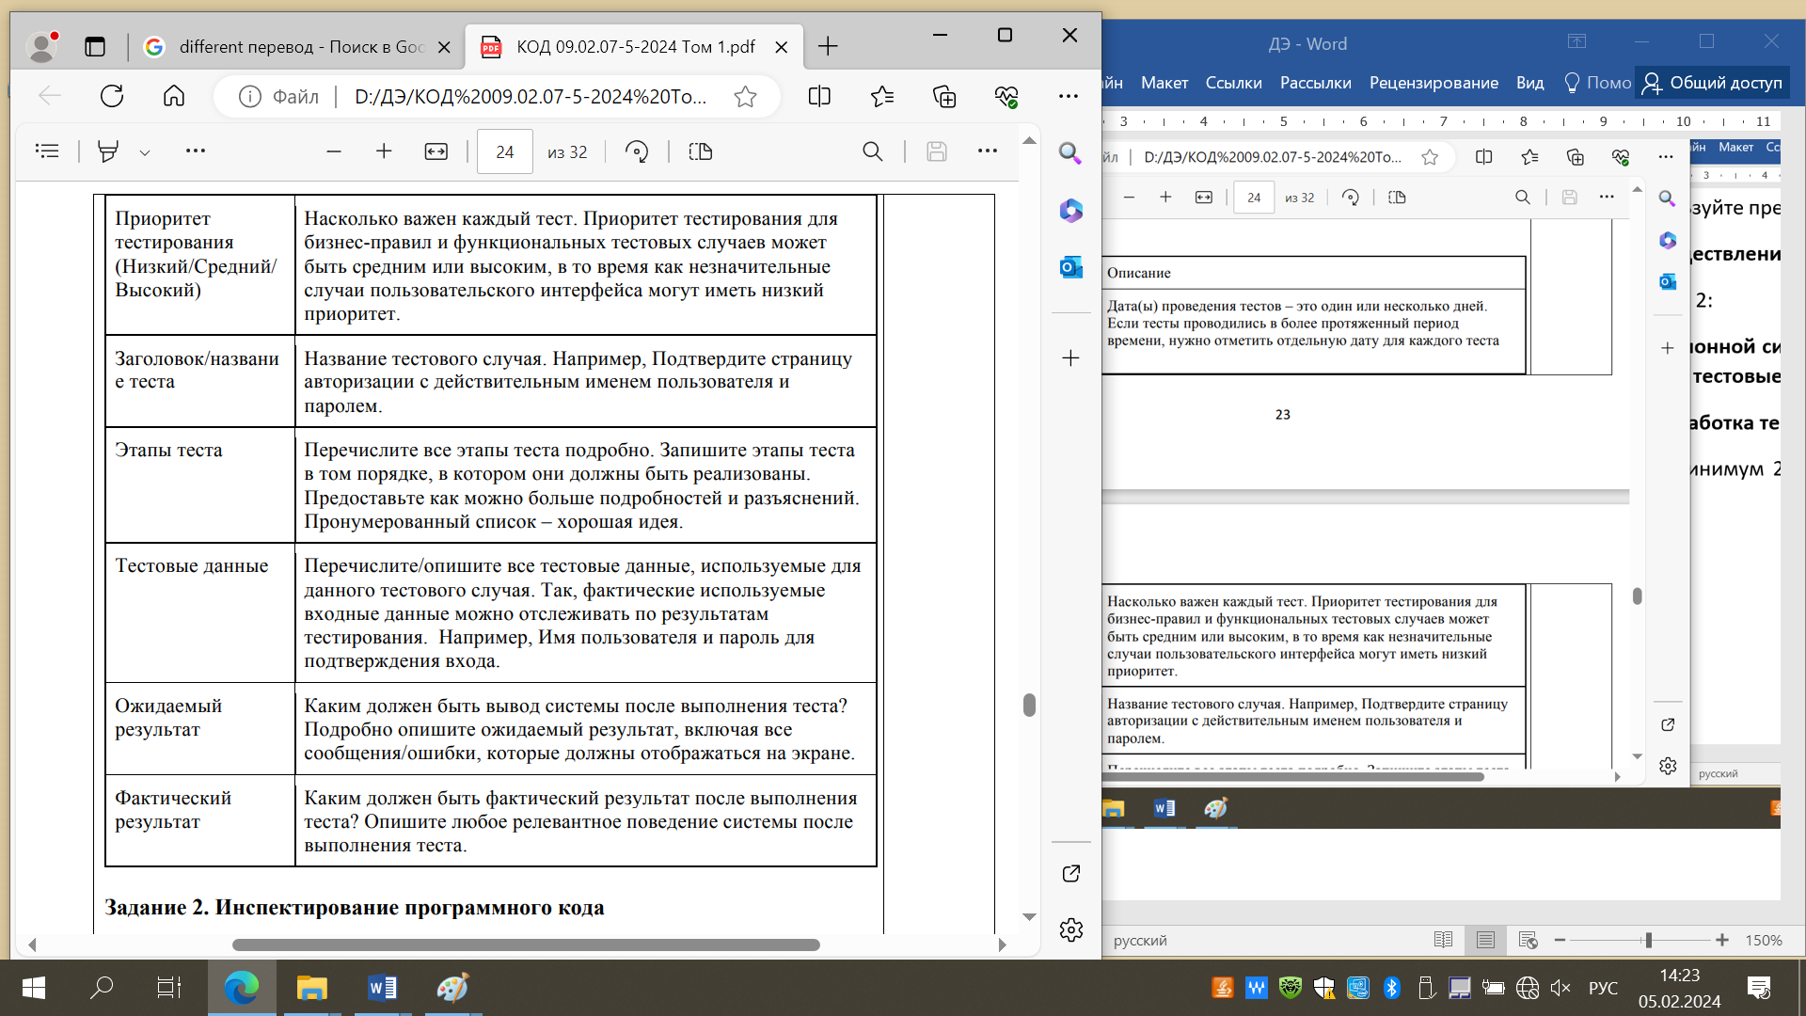

**Задание 2. Инспектирование программного кода**

Проверьте программный код, разработанный при выполнении модуля 1 на предмет соответствия стандартам кодирования.

**Модуль 3: Сопровождение информационных систем**

Задание модуля 3:

**Для информационной системы**, для управления заведениями общественного питания типа – кафе, **разработайте руководство пользователя**

Напишите руководство пользователя для разработанной вами информационной системы. В руководстве пользователя должен быть описан функционал для каждой роли. Руководство пользователя должно включать в себя текстовое описание работы с системой и скриншоты пользовательских интерфейсов. Разработанное руководство сохраните в формате PDF.

**Модуль 4: Соадминистрирование баз данных и серверов**

Задание модуля 4:

**Для информационной системы**, для управления заведениями общественного питания типа – кафе, **спроектируйте и разработайте БД**

**Задание 1. Проектирование базы данных**

Спроектируйте базу данных в соответствии с описанием предметной области. Проектирование базы данных выполните в виде графической нотации (ERD). Файл ERD сохраните в формате PDF.

**Задание 2. Разработка базы данных**

На основании разработанной ERD, реализуйте физическую модель базы данных, в выбранной вами СУБД.

**Задание 3. Импорт данных**

Импортируйте предоставленные данные в разработанную базу данных.

**Задание 4. Резервное копирование**

Выполните резервное копирование разработанной базы данных, используя механизмы выбранной вами СУБД. Сохраните копию базы данных в архиве в формате ZIP